**Панцири крабов помогут побороть стресс у томатов**

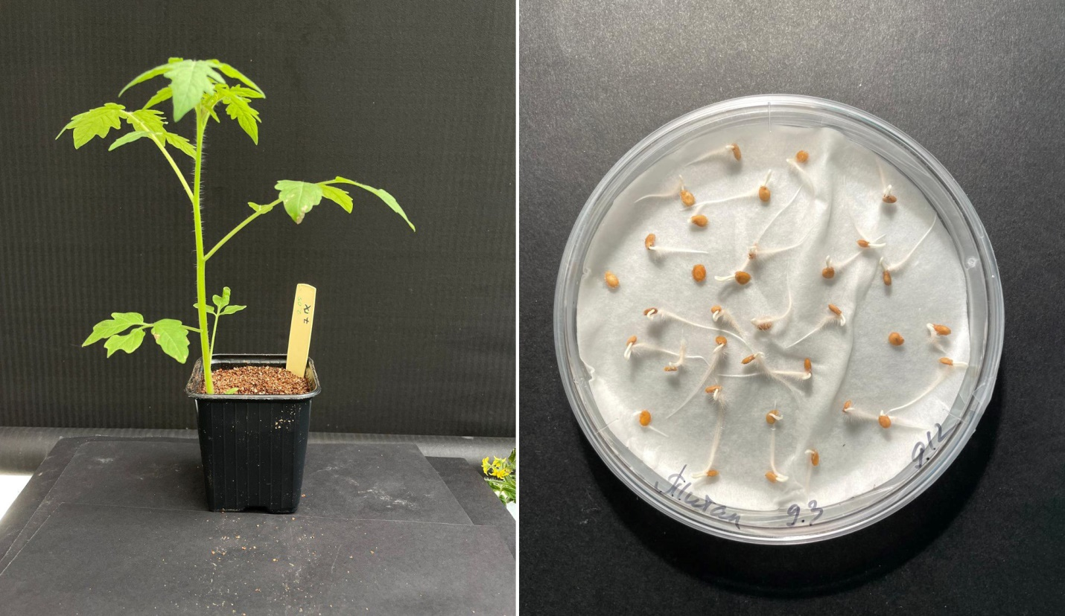

Ученые из ФИЦ Биотехнологии РАН выяснили, что эффект, оказываемый на томаты природным полимером хитозаном, получаемым из панцирей ракообразных, в частности, крабов, зависит от его концентрации и периода воздействия. Ранее было известно, что это соединение повышает стрессоустойчивость взрослых растений, но молекулярный механизм этого влияния до сих пор оставался не до конца исследованным. Новые данные позволят использовать хитозан в качестве модулятора устойчивости к стрессу у сельскохозяйственных культур, в частности, растений томата. Результаты научной работы опубликованы в журнале Agronomy. Исследование проводилось в рамках проекта научного центра мирового уровня «Агротехнологии будущего», который реализуется при поддержке национального проекта «Наука и университеты».

Хитозан — это биополимер, получаемый из хитина — вещества, входящего в состав покровов насекомых и панцирей ракообразных. Хитозан широко используют в сельском хозяйстве в качестве средства для борьбы с грибковыми инфекциями. Кроме того, исследования показали, что хитозан способен стимулировать рост корней и побегов растений благодаря тому, что он активирует выработку ряда фитогормонов и защитных ферментов. Однако фундаментальные исследования реакций растений томата на обработку хитозаном на молекулярном уровне до сих пор не проводились.

В ФИЦ Биотехнологии РАН исследовали, как низкомолекулярный гидролизат хитозана — препарат, полученный обработкой полимера ферментами и содержащий его короткие фрагменты, — влияет на рост различных сортов томата при применении его на стадии проростков. Авторы приготовили водные растворы хитозана в разных концентрациях: от 0,002 до 5 миллиграмм вещества на литр — и поместили в них проростки томатов на различное время: на два часа, на сутки и на двое. Далее растения выращивали в течение 8 дней в отсутствии биополимера, после чего измеряли длину их корней. Кроме того, исследователи отбирали образцы тканей проростков томата, чтобы оценить в них активность генов, связанных со стрессом.

Исследование показало, что после длительной (в течение двух дней) обработки высокими концентрациями хитозана (2 и 5 миллиграмм на литр) у проростков томата замедляется рост корней и изменяется их структура, а также направление роста — тропизм. Одновременно, у этих растений до 16 раз повышалась активность генов, связанных со стрессом. Таким образом, ученым удалось экспериментально продемонстрировать один из этапов активации механизма стрессоустойчивости у томата, сопряженный с синтезом нескольких фитогормонов, отвечающих за рост корней, — ауксина, абсцизовой кислоты и этилена.

- Мы экспериментально установили диапазон концентраций и времени обработок растений томата низкомолекулярным гидролизатом хитозана, позволяющий использовать препарат в качестве модулятора устойчивости к биотическим и абиотическим стрессам. Полученные новейшие результаты раскрывают механизмы влияния хитозана на развитие растений на фундаментальном уровне и способствуют его успешному применению в сельском хозяйстве, — рассказала младший научный сотрудник лаборатории инженерии биополимеров Татьяна Жилкина.

* НЦМУ «Агротехнологии будущего» создан в формате консорциума в рамках национального проекта «Наука и университеты». Головной организацией является ФГБОУ ВО РГАУ-МСХА имени К.А. Тимирязева, а инициатором создания центра – ее ректор Академик РАН, профессор Владимир Иванович Трухачев. НЦМУ «Агротехнологии будущего» входит в перечень научных центров мирового уровня (утвержден на основании распоряжения Правительства Российской Федерации от 24 октября 2020 года № 2744-р.), выполняющих исследования и разработки по приоритетам научно-технологического развития Российской Федерации.